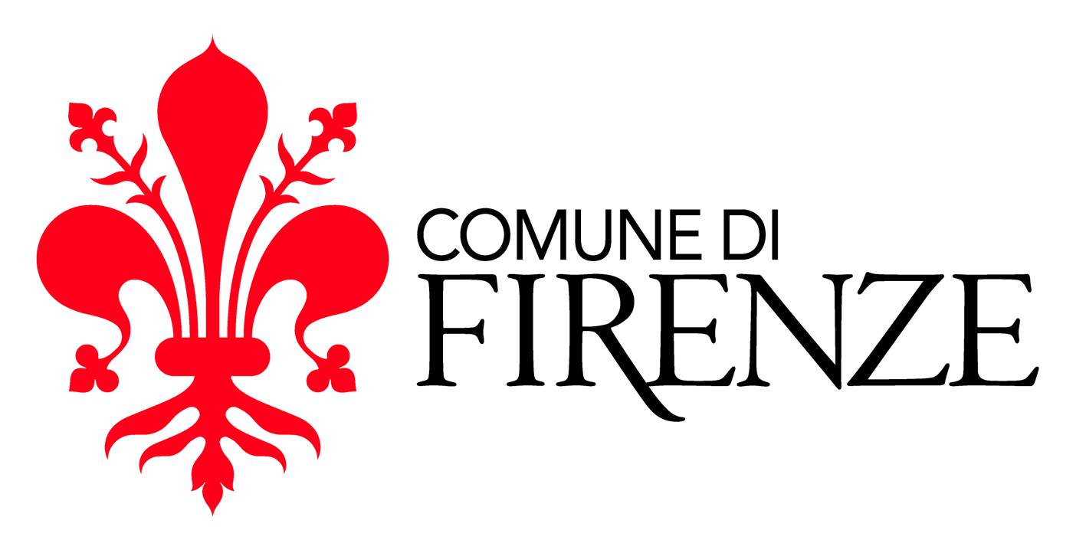
LETTERA APERTA ai

CONSIGLIO COMUNALE

Gruppi Consiliari
Partito Democratico-IDV-SEL-Gruppo Misto-Lista Spini per Firenze - Unaltracittaunaltromondo
CONSIGLIO COMUNALE
Firenze, 30 novembre 2010

Parlamentari eletti nella Circoscrizione della Toscana
_____________________________________________

On. Deputati, Egr. Senatori,

Come noto, le autonomie locali si trovano in uno stato di profonda difficoltà economico/finanziaria che comporta, inevitabilmente, un rischio per il mantenimento dell’erogazione dei servizi fondamentali, con gravi ripercussioni sulla vita delle comunità, delle famiglie, delle singole persone e delle imprese.

In occasione della manovra di assestamento del bilancio 2010 del Comune di Firenze, i gruppi PD, IDV, Misto, SEL, Lista Spini per Firenze, un’Altracittaunaltromondo, hanno presentato una mozione con la quale si chiede al Sindaco di promuovere una iniziativa politica -insieme agli altri Comuni dell’area metropolitana ed alla Provincia- per recuperare importanti risorse dovute dallo Stato nei confronti degli Enti Locali e, al contempo, che vengano tolti i vincoli -introdotti a livello centrale- che limitano l’autonomia e la responsabilità nella spesa.

La politica di riduzione delle risorse e quella della limitazione dell’autonomia dei Comuni e delle Province è, a nostro avviso, miope e pericolosa: i comuni conoscono i bisogni delle proprie popolazioni, sono in grado di dialogare non solo con le forze sindacali ed imprenditoriali locali, ma anche con i cittadini, per individuare le azioni che consentono di incidere nell’economia ed aiutare i territori ad uscire dalla crisi.

E’ per questo che nella mozione chiediamo, fra le altre cose, di:
- erogare immediatamente quanto dovuto per l’addizionale IRPEF e di trasferire le risorse per il mancato gettito dell’ICI;
- consentire l’utilizzazione (almeno in parte) degli oneri di urbanizzazione per le spese correnti;
- rivedere i criteri per il rispetto del patto di stabilità consentendo gli investimenti per la messa a norma degli edifici scolastici, per la tutela dell’ambiente;
- approvare rapidamente la legge delega per un federalismo fiscale che sia anche solidale.

Ci rivolgiamo a Voi per chiedervi di impegnarvi, insieme a noi, al raggiungimento di questi obiettivi dichiarandoci fino da ora interessati ad un incontro su questi temi, ed alla promozione di tutte quelle iniziative che, in questa direzione, riterrete utili.

Francesco Bonifazi - Giuseppe Scola - Eros Cruccolini - Stefano Di Puccio – Valdo Spini- Ornella De Zordo
PD IDV SEL Gruppo Misto Spini per Firenze Unaltracittà

